PROYECTO REST API

ARQUITECTURA:
BASE DE DATOS [MYSQL]
BACKEND [FASTAPI]
FRONTEND [REACT]

1. Instalación de ambiente fastapi

Por línea de comandos es posible utilizar cualquera de las dos siguientes líneas de código:

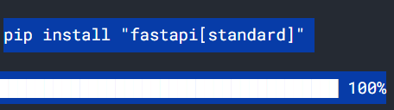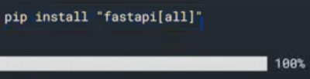

Cabe aclarar que en la documentación de fastapi aclara que la primera sentencia es la instrucción que genera la instación más corta, es decir el número de dependencias es menor, debido a que se han reportado fallos con algunas dependencias. Igual en este instructivo se intentó con la segunda instrucción que genera la instalación con mayor número de dependencias .

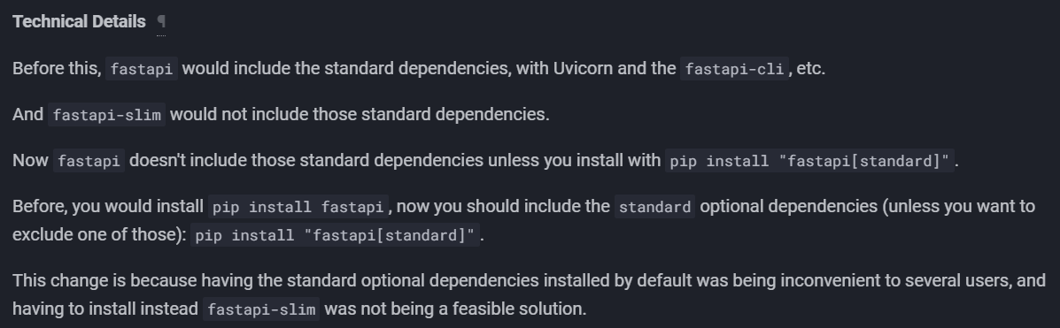

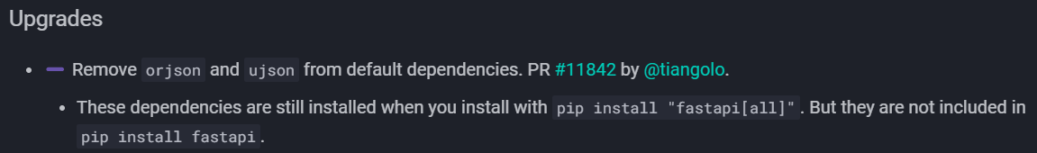

El resultado de la instalación corresponde a la siguente imagen.

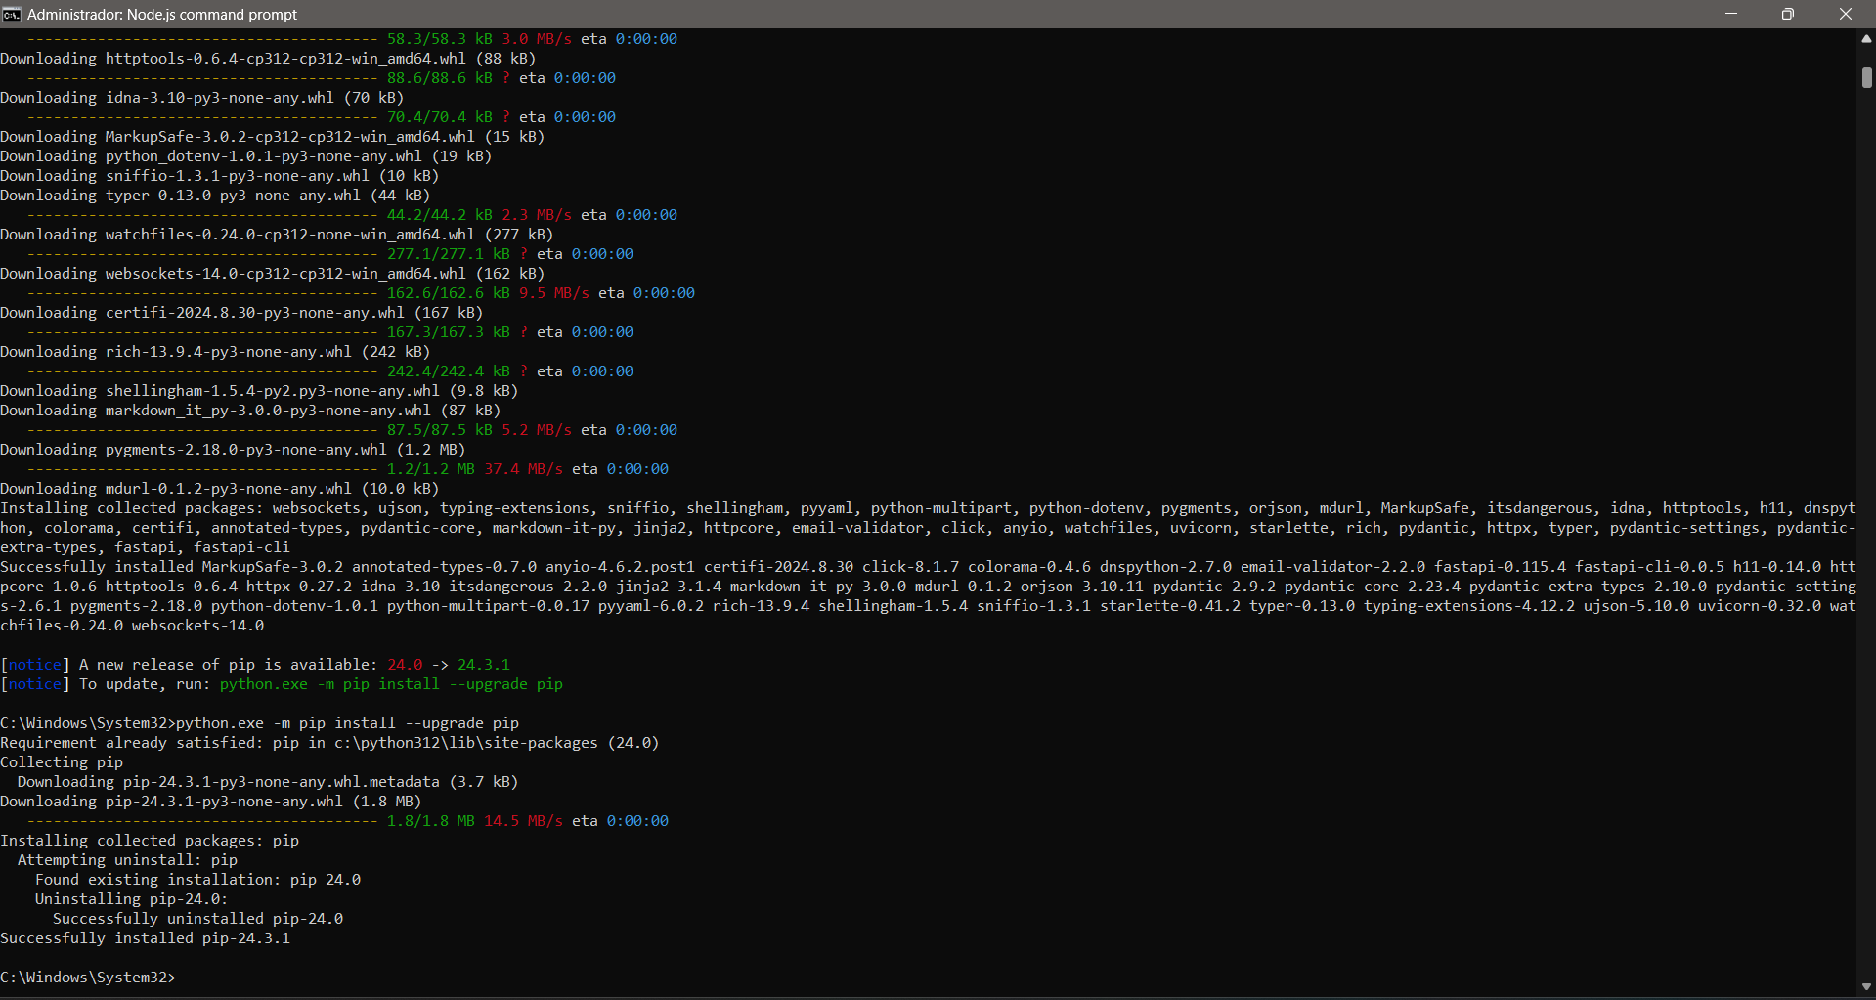

2. Creación de la parte back del proyecto es decir, el proyecto tipo rest en fastAPI.

Se crea una carpeta para el proyecto.

Luego se crea un archivo con extensión «.py» dentro de la carpeta creada.

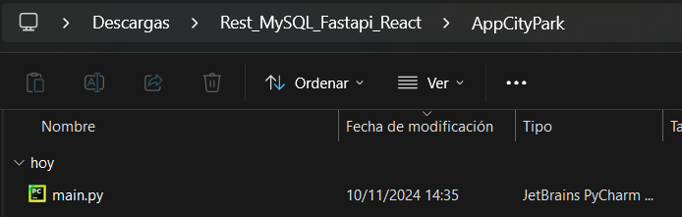

En una pantalla de línea de comandos, se realizan las acciones necesarias para ubicarse en la carpeta del proyecto y se ejecuta el comando «fastapi dev main.py»

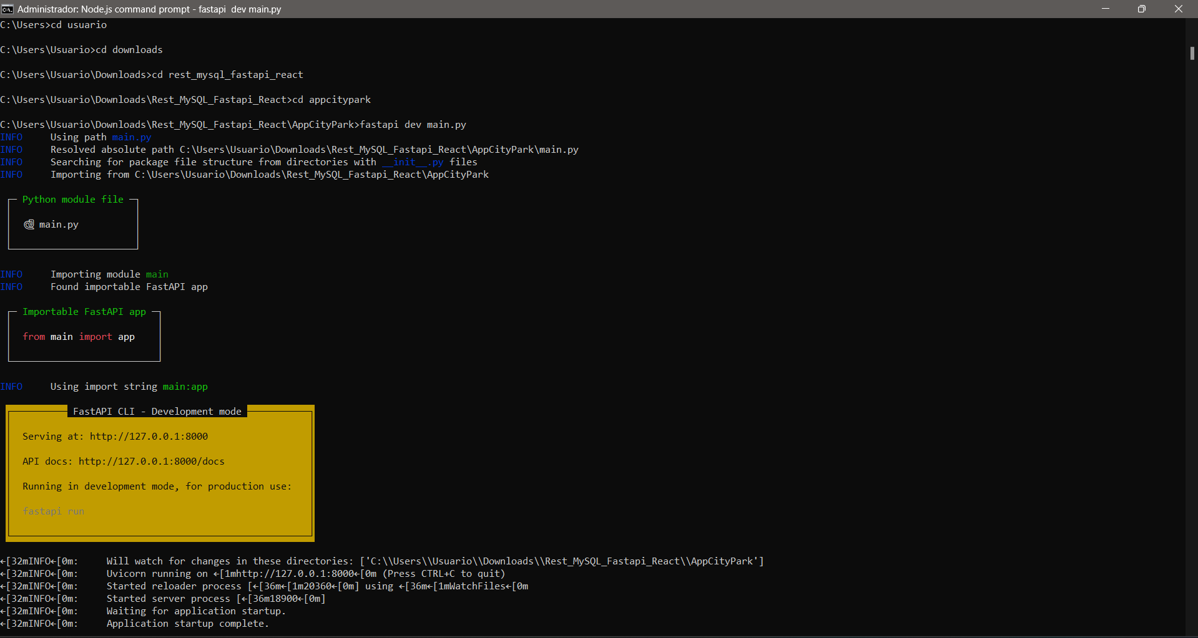

La ejecución del mencionado comando ha generado 2 acciones:

En primer lugar ha creado una carpeta con las dependencias necesarar para simular un servidor web.

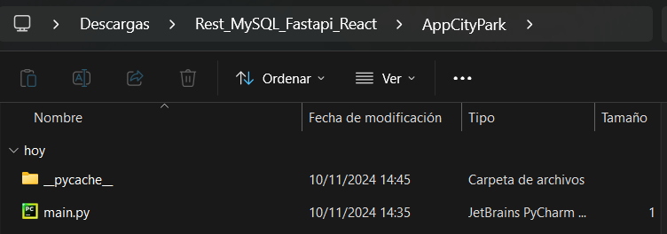

En segundo lugar ha configurado dos url’s generales para exponer la aplicación backend (las cuales nos indica en la línea de comandos), y con las acciones que se realizarán más adelante, se tendrán otras url’s que estarán expuestas para recibir peticiones desde cualquier aplicación frontend que cuente con la posibilidad de conocerlas.

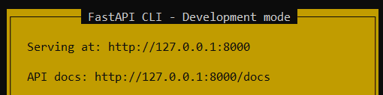

Al escribir estas url’s en un navegador se observará:

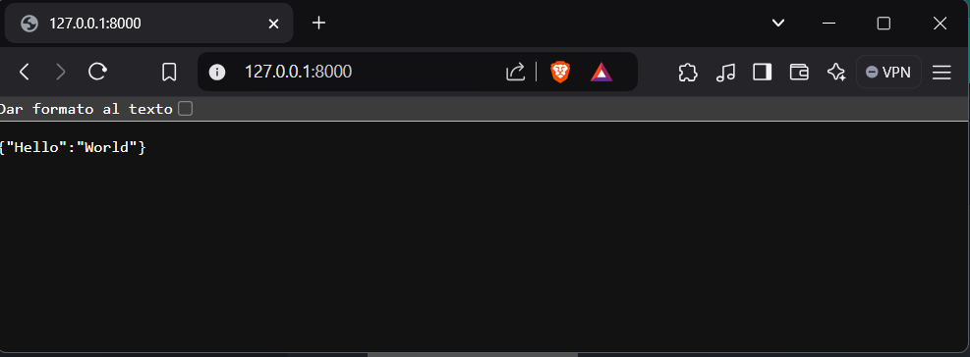

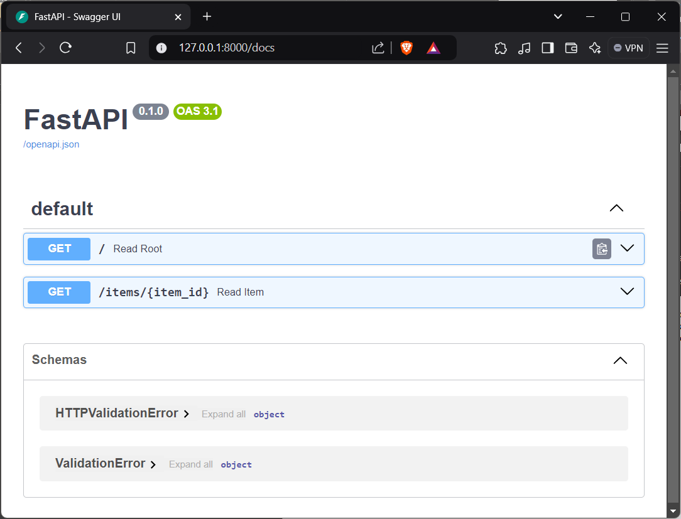

Es importante adicionar que en la documentación de fastapi, se documenta una tercera alternativa que no es referenciada en el proceso anterior pero se relaciona en este documento:

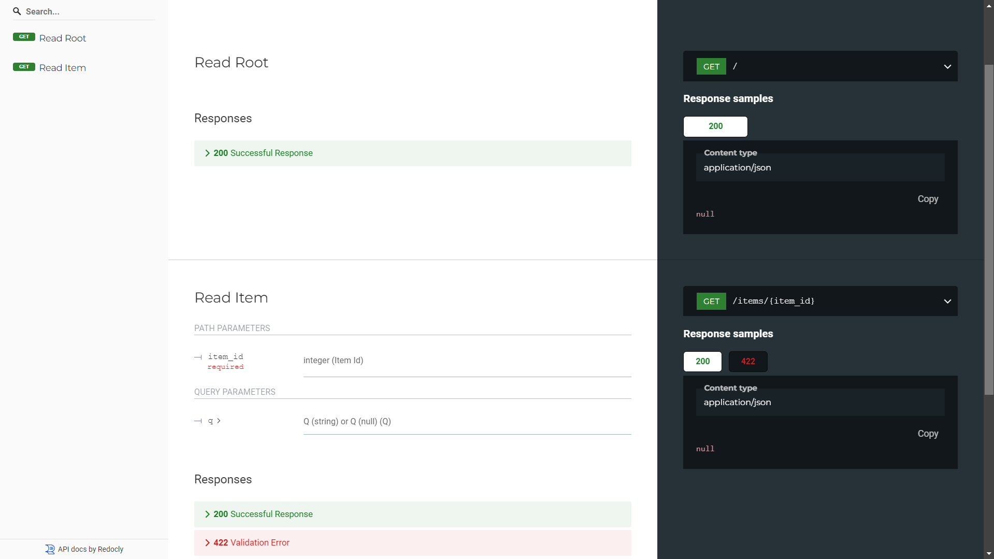

Para este punto se ha creado un entorno backend genérico que permite realizar peticiones de tipo GET, POST, PUT y DELETE, y por ahora la documentación de fastapi ha brindado el código necesario para tener 2 peticiones de tipo GET.

Una, genérica. Nótese que no se adicionó nada en la URL.

Otra, utilizando 2 formas de entregar información a la app, en primer lugar, enviar información inculuída como parte de la url, la segunda, enviar información como parámetro adicionado a la url(la app entenderá que es un parámetro cuando está después de un signo de interrogación).

Por lo tanto si se realizan métodos GET que realicen solo una de las dos cosas, el resultado es el siguente(comparar las imágenes siguientes para observar las diferencias):

3. Se completarán los métodos de petición http que atenderá nuestra API, a saber, POST, PUT y DELETE

Al igual que el método GET, el método DELETE trabaja suficientemente bien sólo con recibir información en la URL. Por lo tanto un ejemplo básico para observar si realmente se está atendiendo una petición de tipo DELETE se observa en la siguiente imagen.

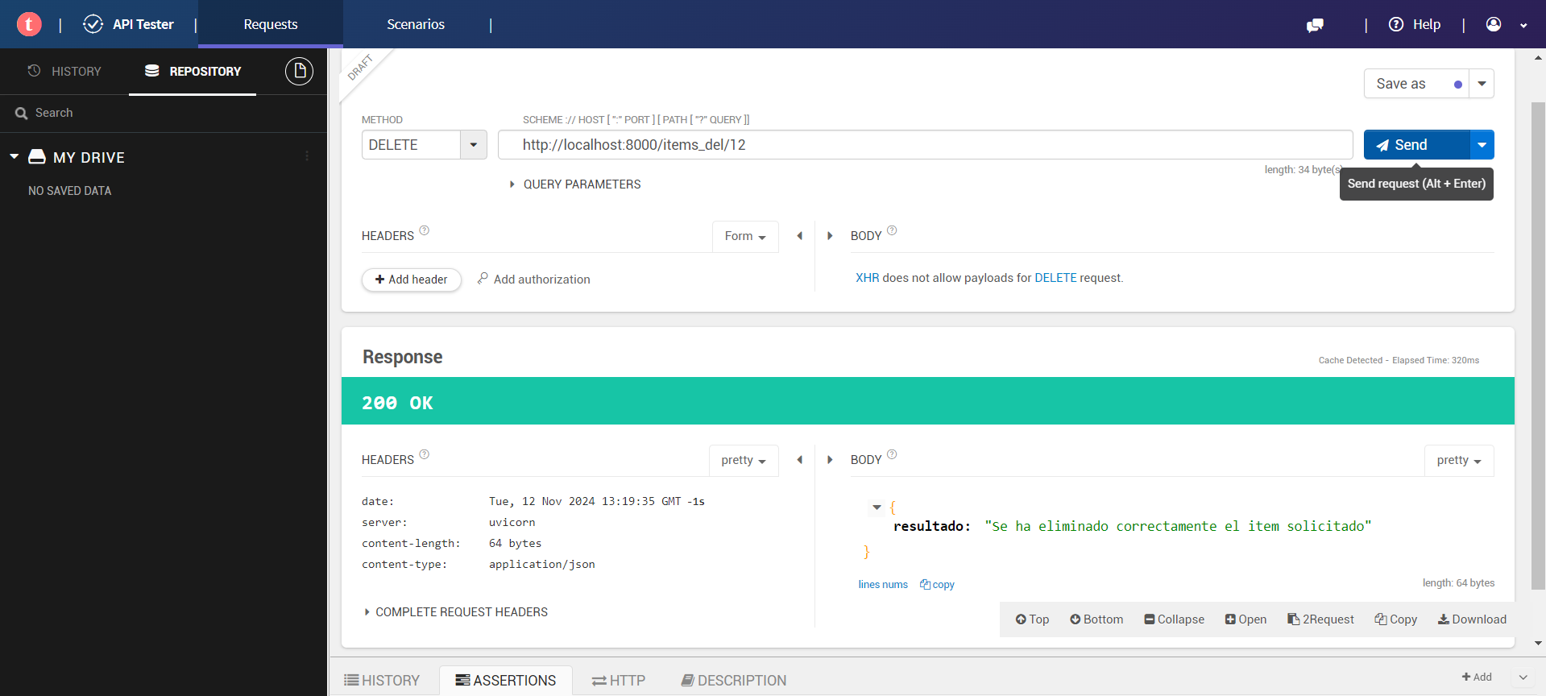

Es importante aclarar que la url del navegador por defecto siempre responde peticiones de tipo GET, por lo tanto utilizar la url del método DELETE directamente en el navegador generará error, como se observa en las siguientes imágenes:

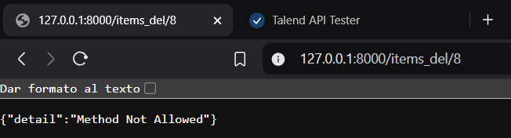

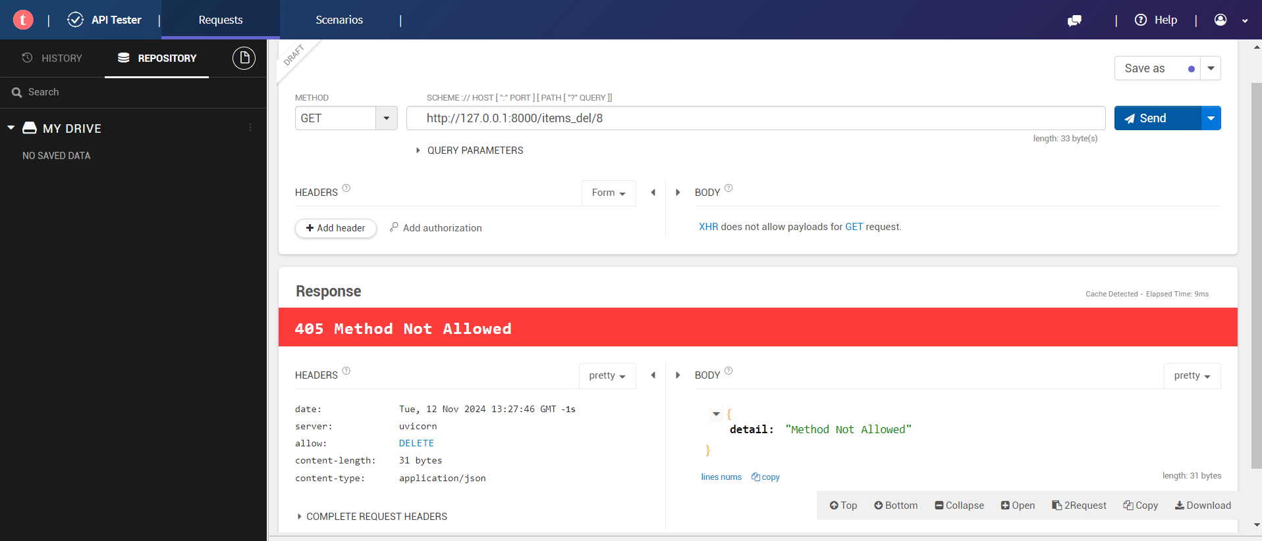

Esto debido a que el navegador considera que se intenta realizar una petición get. Por esa razón debe utlizarse una herramienta que nos permita indicar que tipo de petición HTTP deseamos hacer. La utilizada enteriormente es externa a la brindada por FASTAPI con el fin de mostrar que efectivamente funciona ante cualquier «Peticionario». Pero es importante recordar que también es válido utlizar la herramienta que nos brinda FASTAPI, cuyo resultado también se incluye.

Los dos métodos HTTP restantes son POST y PUT. Estos tiene también algo en común y es que deben utilizar un «colaborador» que les realizará el trabajo de transportar los bloques de información que necesitan entregar. A este colaborarodor se le denomina BODY, más exactamente BODY REQUEST, para evitar confusiones con el BODY RESPONSE quien es utilizado por los 4 métodos para recibir la respuesta a sus solicitudes. Ahora, para observarles toda su capacidad es necesario previamente establecer un repositorio de información, quien será el otro extremo de la comunicación y con quién realizará este intercambio de bloques de datos. Por lo tanto la creación de los mencionados métodos se observará después de completado el punto siguiente.

4. Conexión de un repositorio de datos.

Para este ejercicio el repositorio es una base de datos relacional y más concretamente construida en el motor de datos MYSQL.

El primer paso es crear la lógica al programa para que pueda comunicarse con su servidor de datos MYSQL es instalar los complementeos o plugins que fastAPI requiere para contar con las capacidades necesarias para ello se requiere utilizar la instrucción.

Los 4 complementos que se deben tener son:

Cuando se ejecutó la instrucción:

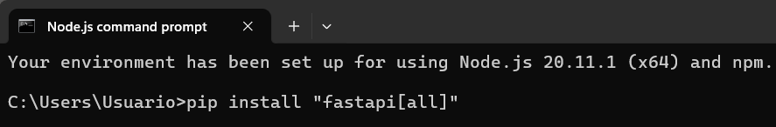

Se instalaron los primeros 3, ahora solo es necesario realizal la instalación del cuarto.

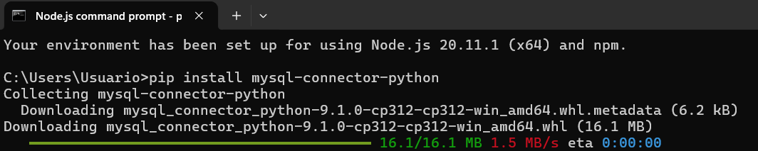

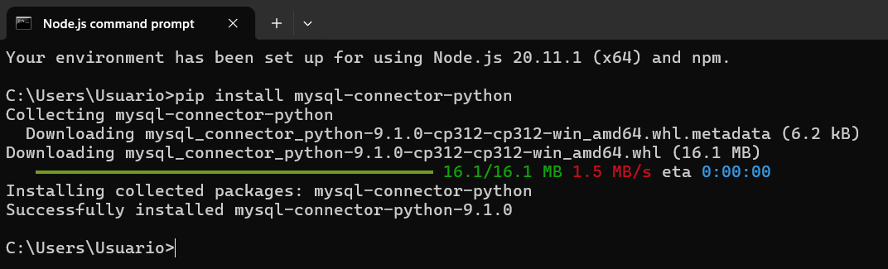

Ahora se crea un archivo de conexión dentro del proyecto:

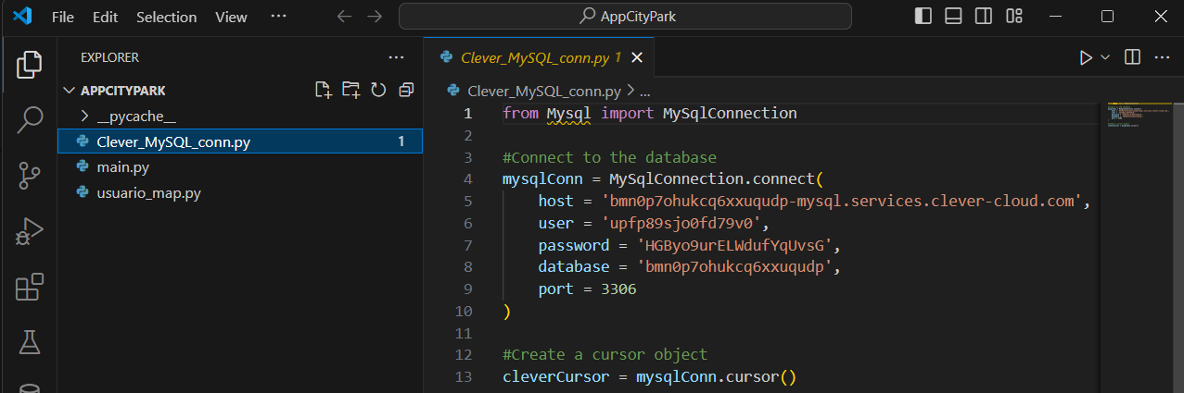

Luego se crea el primer archivo de todos los que se deben crear para hacer referencia a cada una de las tablas que hacen parte del proyecto, puntualmente creamos el archivo «cargo» y en la imagen le daremos protagonismo al método POST.

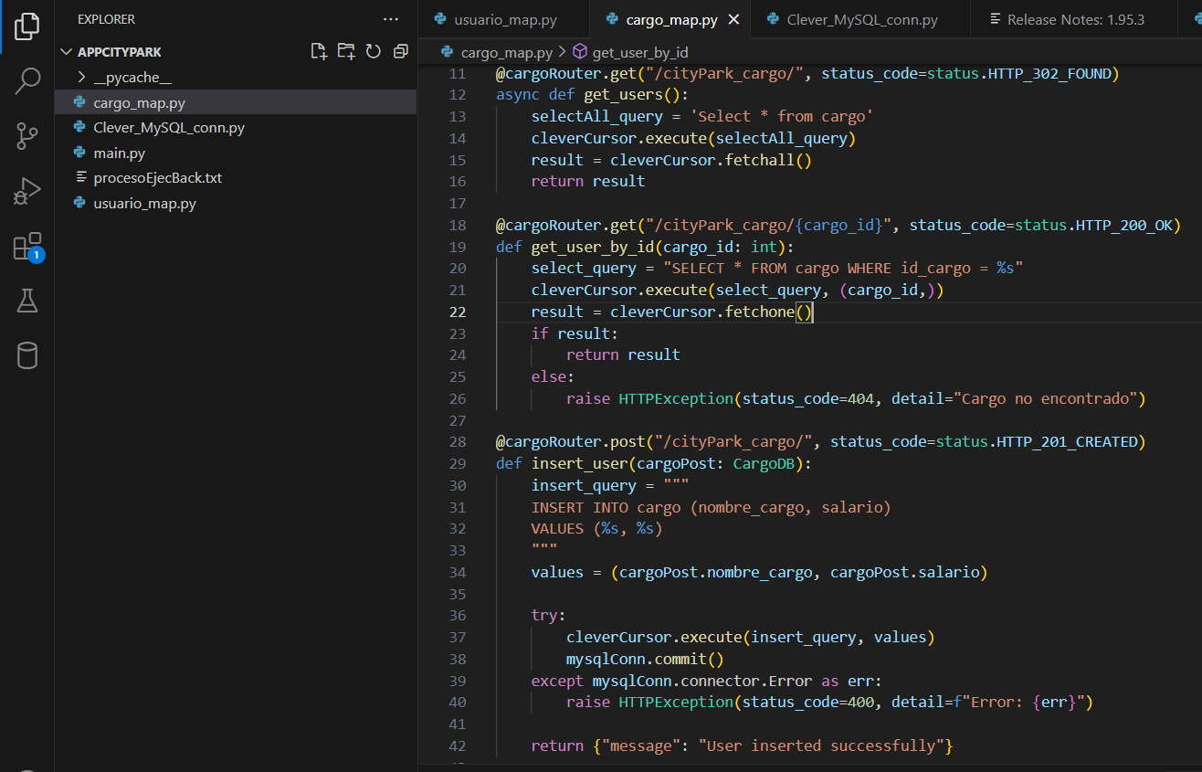

Se realiza el consumo de la url paremetrizada en el backend para observar la información de los cargos:
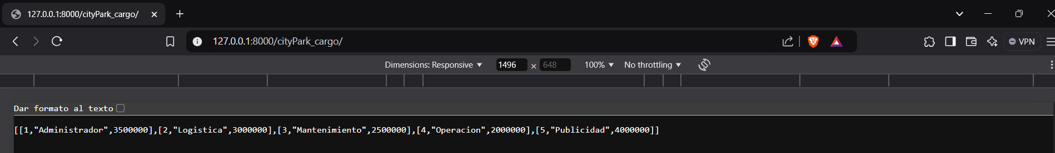

Al observarlo desde la herramienta brindada por fastAPI se observa:

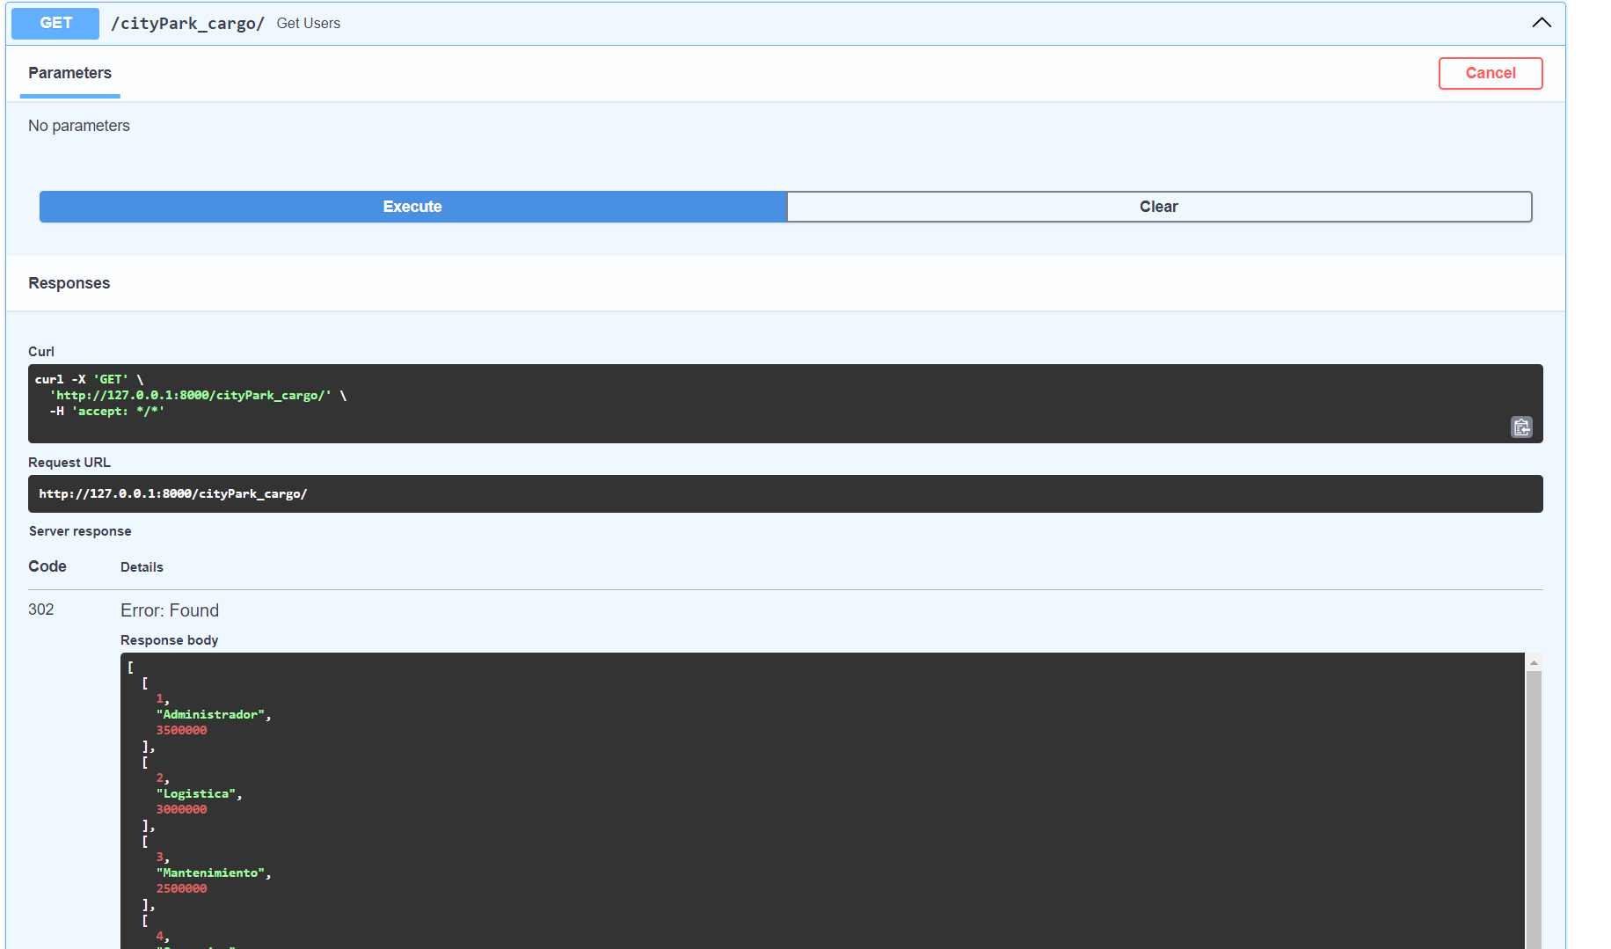

Ahora se confirmará que el método «POST» funcione correctamente. Para ello observamos en primer lugar la base de datos, luego realizamos un proceso de inserción desde «TALEND» (recordar que es lo mismo que si lo realizaramos desde la herramienta brindada por fastAPI desarrollada en «SWAGGER»), para finalmente volver a consultar nuevamente la base de datos y confirmar que efectivamente se creó el nuevo registro:

Base de datos previa al proceso
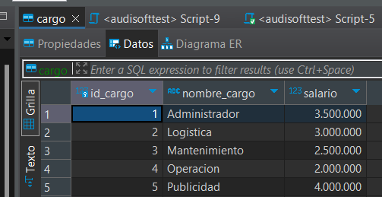

Proceso de creación de un nuevo cargo
a. El método «POST» dentro de la herramienta brindada por fastAPI muestra como debe ser el JSON que espera el proyecto para que pueda procesarlo. Se creará uno idéntico para realizar la prueba desde «TALEND»

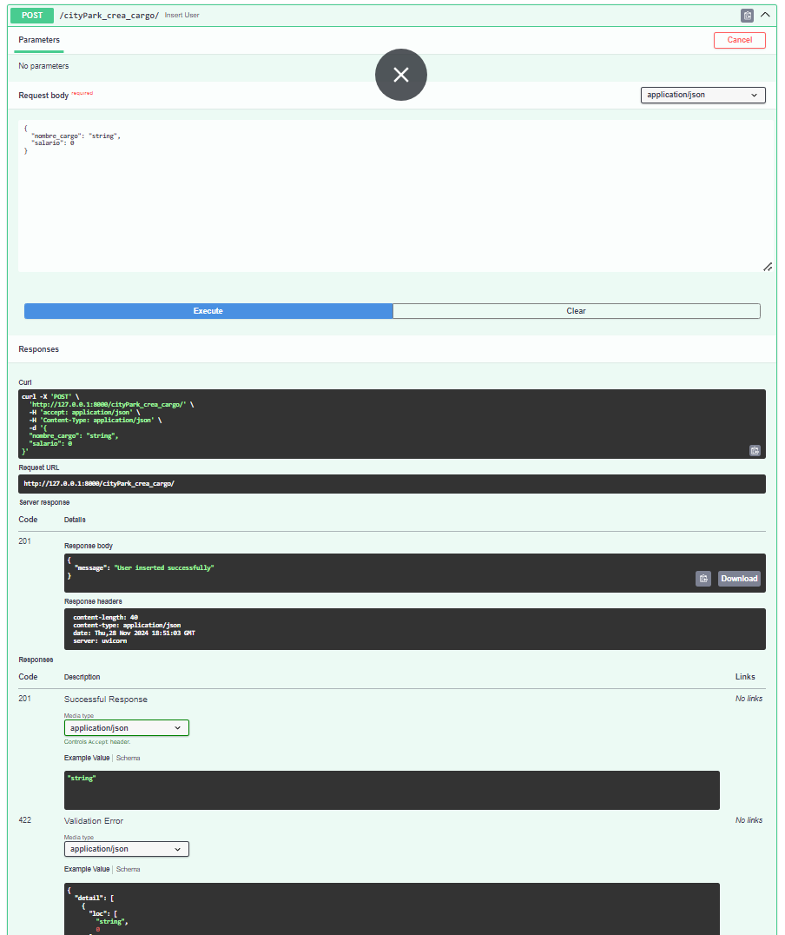

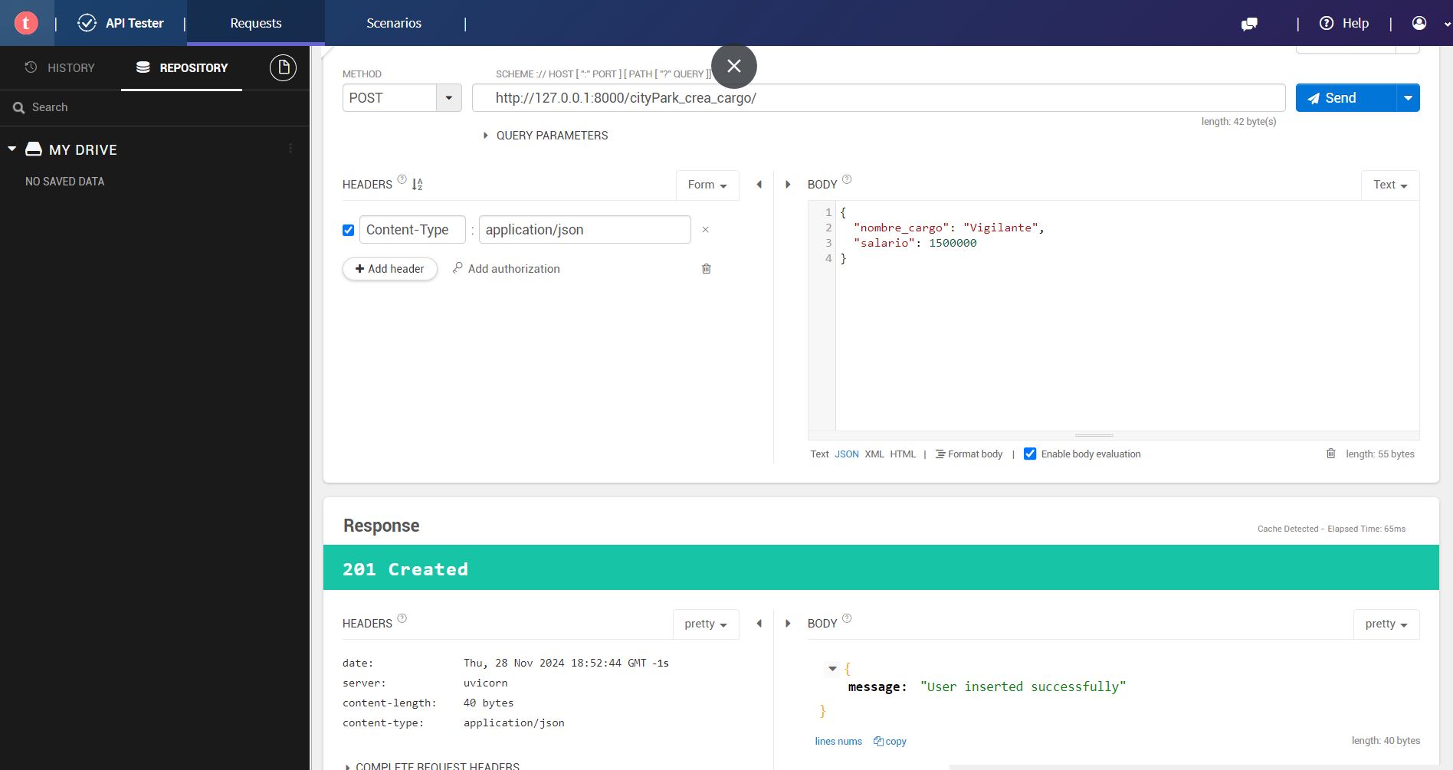

b. Y al consultar la base de datos tenemos:

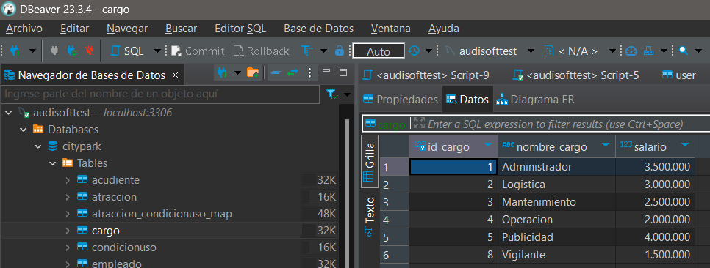

5. Enlace con un proyecto front React.

Se cuenta con un proyecto react fronend, al cual ya se le ha incluido el endpoint que expone la APP para crear registros en Cargo.

Se encuentra adjunto al proyecto back en el repositorio de github.

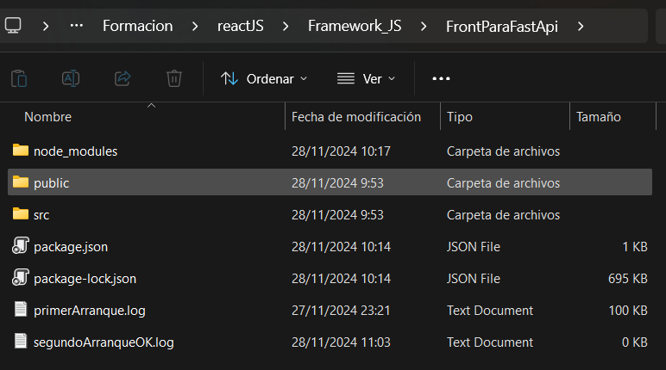

Al realizar el intento de registrar un nuevo cargo desde este proyect frontend se observa:

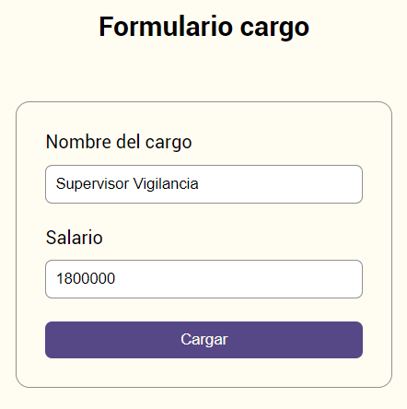

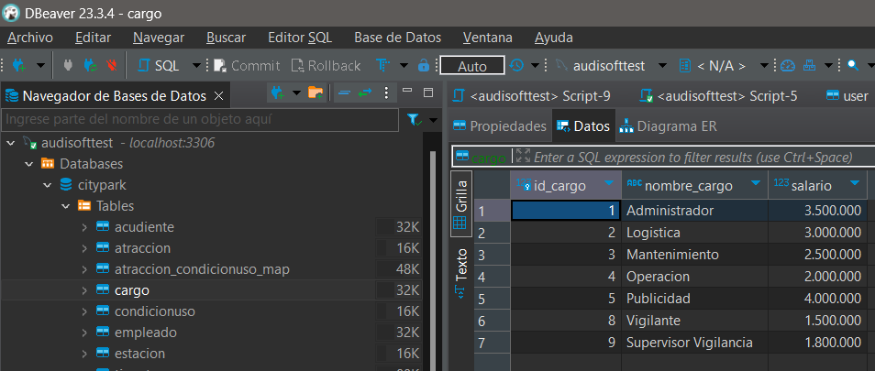

La documentación a la cual hago referencia peude consultarse en https://fastapi.tiangolo.com/release-notes/#internal_13 .
Para mayor precisión o referencia se cuenta con el log de instalación en el archivo incluido llamado «InstallFastapiLog.txt».

